Муниципальное автономное образовательное учреждение – детский сад № 133

**Проект**

Название: **«Речевые игры дома»**

Выполнила: учитель-логопед Попова Е.В.

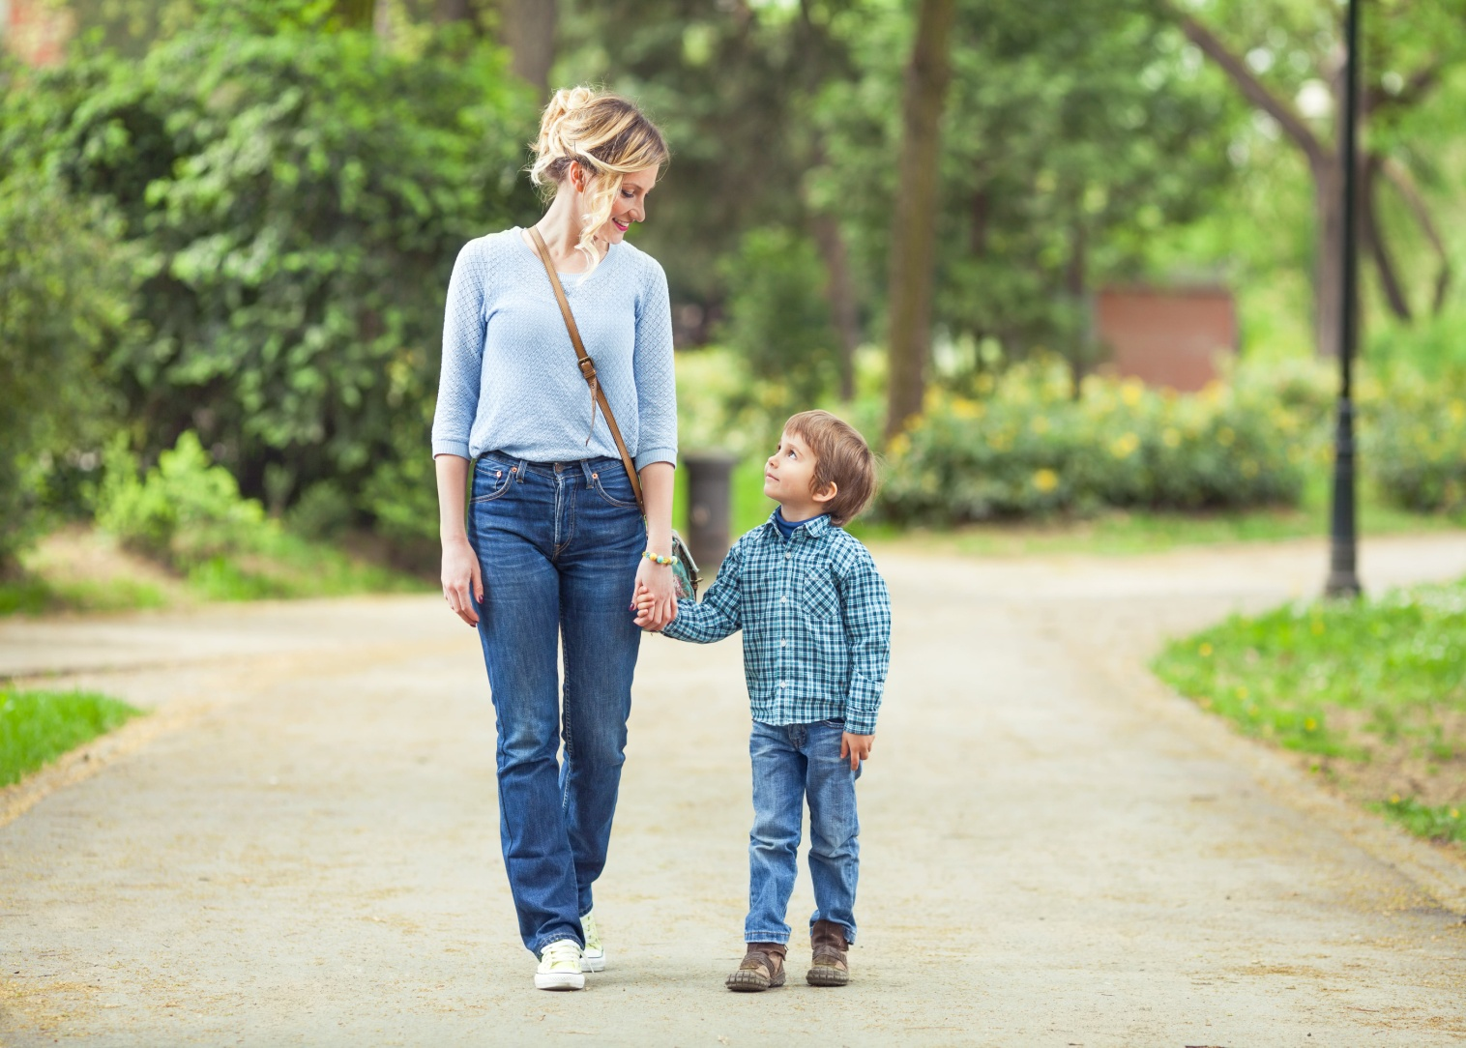

Екатеринбург 2019

Участники **проекта**: учитель-логопед, воспитанники, родители воспитанников

Цель: формирование словарного **запаса, грамматического строя**  детей старшего дошкольного возраста, совершенствование навыков словоизменения, словообразования посредством применения **речевых игр и упражнений**.

Задачи:

1. Расширять и обогащать **речевой опыт ребенка**.

2. **Развитие связной речи**.

3. Воспитывать доброжелательное отношение со сверстниками в совместной деятельности; **развивать** стремление качественно выполнять задания.

4. Воспитывать активность детей в игровой деятельности.

Предполагаемый результат: повышение уровня словарного **запаса**, грамматического строя, связной речи за счет включения детей дошкольного возраста в творческую деятельность.

Лучше развивать **речевые** навыки в свободном общении с ребенком, в творческих играх. Дети, увлеченные замыслом **игры**, не замечают того, что они учатся, хотя им приходится сталкиваться с трудностями при решении задач, поставленных в игровой форме. Игровые действия в играх и упражнениях всегда включают в себя обучающую задачу. Решение этой задачи является для каждого ребенка важным условием личного успеха в игре.

**Игры** на развитие грамматического строя речи:

1. Игра *«Веселый счет»*

Вокруг много одинаковых предметов. Какие ты можешь назвать? *(****дома****, деревья, листья, лужи, сугробы, столбы, окна.)* Давай их посчитаем. Один кирпичный дом, два кирпичных **дома**, три кирпичных **дома**, четыре кирпичных**дома**, пять кирпичных домов и т. д. (Каждый день можно подобрать разные определения к одному слову. Например: кирпичный дом, высокий дом, красивый дом, многоэтажный дом, знакомый дом)

2. Игра *«Подружи слова»*

Листья падают – листопад, снег падает – снегопад, вода падает – водопад, сам летает – самолет, пыль сосет – пылесос,

3. Игра *«Все сделал»*

Скажи, как будто ты уже все сделал *(сделала)*. мыл – вымыл, вешает – повесил, одевается – оделся, прячется – спрятался, гладит – погладил, стирает - постирал рисует – нарисовал, пишет – написал, поливает – полил, ловит – поймал, чинит – починил, красит – покрасил, убирает – убрал, строит – построил

4. Игра *«Ты идешь, и я иду»*

Ты выходишь, и я выхожу, ты обходишь, и я обхожу и т. д. *(подходить, заходить, переходить)* Можно по аналогии использовать глаголы ехать, лететь.

5. *«Приготовим сок»*

«Из яблок сок *(какой)* - яблочный; из груш… *(грушевый)*; из вишни…*(вишневый)*» и т. д. А потом наоборот: апельсиновый сок из чего?» и т. д.

6. *«Один - много»*

«Яблоко – много чего? *(яблок)*; Помидор – много чего? *(помидоров)*» и т. д.

7. *«Чей, чья, чьё»*

Образование притяжательных прилагательных. «Уши собаки - *(чьи уши)*собачьи уши; хвост кошки – кошачий» и т. д.

8. *«Упрямые слова»*

Расскажите, что есть на свете *«упрямые»* слова, которые никогда неизменяются: кофе, платье, какао, кино, пианино, метро. «Я надеваю пальто. Я гуляю в пальто. Сегодня тепло, и все надели пальто» и т. д.

**Игры** на развитие связной речи:

1. Игра *«Что на что похоже»*

Ребенку предлагается подобрать похожие слова *(сравнения)*

Белый снег похож на *(что)*

Синий лед похож на…

Густой туман похож на…

Чистый дождь похож на…

Блестящая на солнце паутина похожа на…

День похож на…

2. Потому что…

Включение в речь союзов и предлогов делает речь плавной, логичной, цельной. Развивайте эту способность у ребёнка, рассуждая и отвечая навопросы:

Я мою руки потому, что…

Почему ты идёшь спать? и т. д.

3. Кем *(чем)* был?

Взрослый называет ребёнку явления, предметы, животных и т. д., а ребёнок должен сказать, кем *(чем)* они были раньше.

Корова была телёнком

Бабочка была гусеницей

Курица была цыплёнком, а цыплёнок – яйцом

Лёд был водой и т. д.

4. Игра "Что мы видим во дворе?"

Вместе с ребенком посмотрите в окно. Поиграйте в игру "Кто больше увидит". По очереди перечисляйте то, что видно из вашего окна. Описывайте все увиденное в деталях. Например: "Я вижу дом. Возле **дома стоит дерево**. Оно высокое и толстое, у него много веток, а на ветках листочки".